
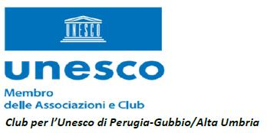
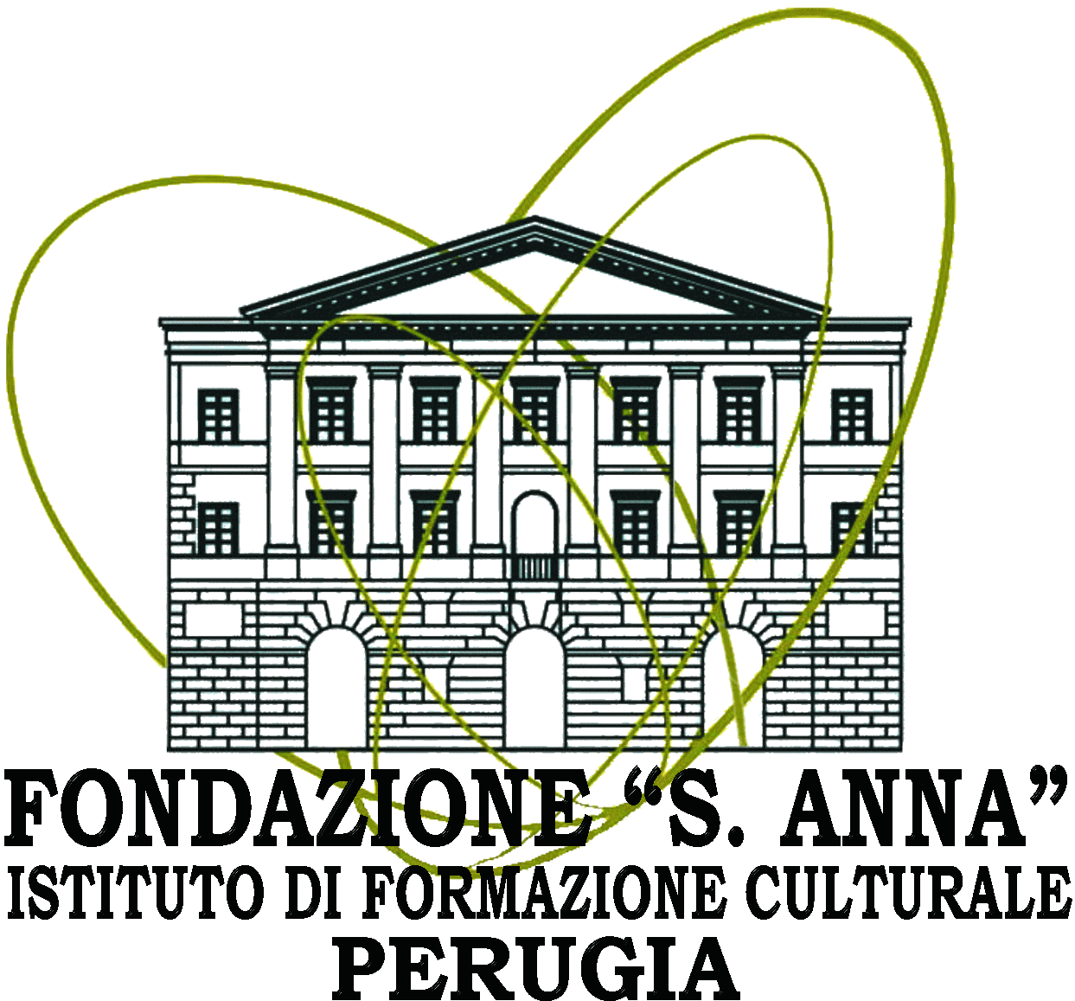

Progetto- Concorso 2025/2026

SCHEDA DI ADESIONE da inviare alla sede UNESCO di Perugia-Gubbio/ Alta Umbria all’indirizzo email (fecipric@libero.it), utilizzando il servizio di posta elettronica entro il 30 novembre 2025

Scuola_______________________________di_______________
Email_____________________________tel_________________
Il Dirigente scolastico, preso atto del bando per il progetto 2025-2026 comunica l’adesione della Scuola con le seguenti classi.
Classe_____Sede________________n. alunni _______________ “ _____ “ ________________ “ _______________ “ _____ “ ________________ “ _______________ “ _____ “ ________________ “ _______________ “ _____ “ ________________ “ _______________
Insegnante di riferimento per il progetto___________________________________ telefono______________________email__________________________________
Eventuali annotazioni__________________________________________________ ____________________________________________________________________ ____________________________________________________________________
Data________________ Il Dirigente Scolastico
__________________________________
Club per l’Unesco di Perugia-Gubbio-Alta Umbria Socio Federazione Italiana Associazioni, Club, Centri- Sede: Viale Roma, 15 Perugia- Tel. 3401016218 -Sito: www.cpuperugia.org mai: fecipric@libero.it-club.perugia@ficlu.org- presidente.perugia@ficlu.org

